0557DE 06.18
Für Spielzüge, die Geschichte schreiben
Rasenheizung von REHAU sorgt für optimale Trainingsbedingungen auch im Winter

Am 14. Juni ist es endlich soweit, die Fußball-EM beginnt. Wir freuen uns auf geniale Pässe und tolle Tore. Was so spielerisch aussieht, ist das Ergebnis eines regelmäßigen, ganzjährigen Trainings unter optimalen Bedingungen. Im Winter funktioniert das nur mit einer Rasenheizung, denn auf einem gefrorenen Platz lässt sich weder spielen noch trainieren.

Im Jahr 1996 hat REHAU seine erste Rasenheizung verlegt. Danach ging es Schlag auf Schlag. Inzwischen gibt es weltweit 443 Stadien mit einer Rasenheizung des Polymerspezialisten, davon 343 in Europa. Und in 7 der insgesamt 10 Stadien, in denen Spiele der Fußball-Europameisterschaft 2024 stattfinden, ist eine Rasenheizung von REHAU installiert.

Jede Rasenheizung wird individuell für das jeweilige Stadion geplant und berechnet. Dabei werden auch die lokalen klimatischen Verhältnisse berücksichtigt. Der Rasenplatz eines Stadions ist rund 108 Meter lang und 70 Meter breit. Um diese Fläche mit einer Rasenheizung auszustatten, sind mehr als 26.000 Meter RAUTHERM Rohre erforderlich. Das entspricht in etwa der Menge, die für die Fußbodenheizung in 30 Einfamilienhäusern verbraucht wird. Zum Einsatz kommt dabei ausschließlich das bewährte Heizungsrohr PE-Xa 25 x 2,3 von REHAU, das mit Hilfe der RAILFIX-Klemmschiene auf dem Boden fixiert wird. Die genaue und sorgfältige Verlegung des Rohrs sorgt für eine gleichmäßige Erwärmung der Rasenfläche. Das Rohr hat einen Durchmesser von 25 mm bei einer Wandstärke von 2,3 mm und ist so robust, dass man mit einer Raupe darüberfahren kann.

An einer Längsseite des Spielfeldes verlegt REHAU das Verteilersystem, an das die PA-Xa-Rohre angeschlossen werden. Das System funktioniert nach dem sogenannten Tichelmann-Prinzip. Diese Technik sorgt für einen gleichmäßigen Druckverlust über die gesamte Fläche, was wiederum zu einer ausgeglichenen Wärmeverteilung unter dem Rasen beiträgt. REHAU kümmert sich zudem um einen problemlosen Ablauf auf der Baustelle und unterstützt bei der Planung.

Im Winter sorgt die Rasenheizung für eine Temperatur auf dem Rasen von 1 bis 2° C. Der frostfreie Boden bleibt dabei wasserdurchlässig und Regen kann in die Drainage unter dem Spielfeld abfließen. Beste Voraussetzungen also, um im Winter Spielzüge zu trainieren, die im Sommer Geschichte schreiben und zu unvergesslichen Toren führen.

Textumfang ca. 2.300 Zeichen (inkl. Leerzeichen)

Abbildungen: © REHAU

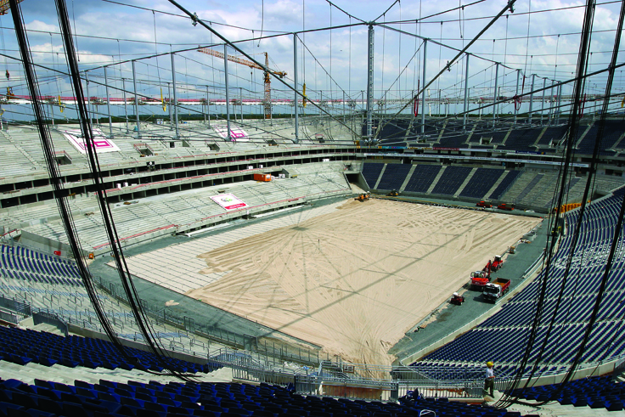
01 Frankfurt

Haben Sie das Stadion erkannt? Die Arena Frankfurt beim Einbau der REHAU Rasenheizung. Fünf Spiele der EURO 2024 werden in dem Traditionsstadion ausgetragen – selbstverständlich auf bestens gepflegtem Kunstrasen.

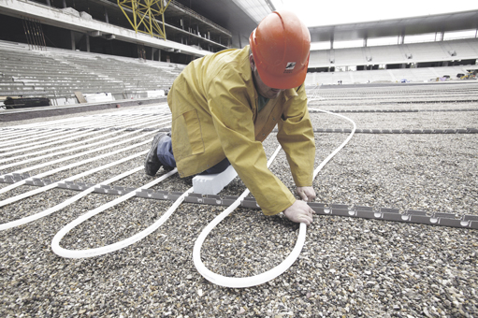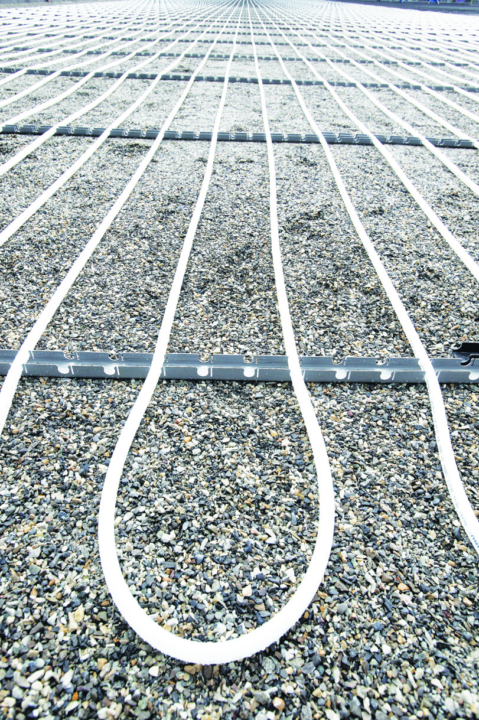
02 / 03 Rasenheizung
Für jedes Stadion maßgeschneidert: Die Kunstrasenheizungen von REHAU, die mit RAUTHERM Rohren verlegt werden. In 7 der 10 Stadien der Fußball Europameisterschaft 2024 ist REHAU mit einer Rasenheizung am Ball.

REHAU Industries bildet das Dach für die Divisionen Building Solutions, Window Solutions, Interior Solutions (FS) und Industrial Solutions, die in ihren jeweiligen Märkten eigenständig agieren, sowie den divisionsübergreifend tätigen Services-Einheiten REHAU Services & Solutions. Mehr als 12.000 Mitarbeitende an über 150 Standorten setzen sich weltweit gemeinsam dafür ein, das Leben durch den Einsatz innovativer, nachhaltiger Technologien für die Bau-, Möbel- und Industriewirtschaft weiter zu verbessern: Engineering progress. Enhancing lives.

REHAU Industries ist Teil der globalen REHAU Group, die sich auf polymerbasierte Lösungen spezialisiert hat. Mit ihren insgesamt rund 20.000 Mitarbeitenden erwirtschaftet die Gruppe einen Jahresumsatz von über 4,5 Milliarden Euro.

Pressekontakt:

REHAU Industries SE & Co. KG
Natalie Stan
Director Marketing Building Solutions
PR and Communications
Ytterbium 4, 91058 Erlangen, DEUTSCHLAND
Tel: +49 9131 92 5638 / Mobil: +49 171 9780 466
natalie.stan@rehau.com

